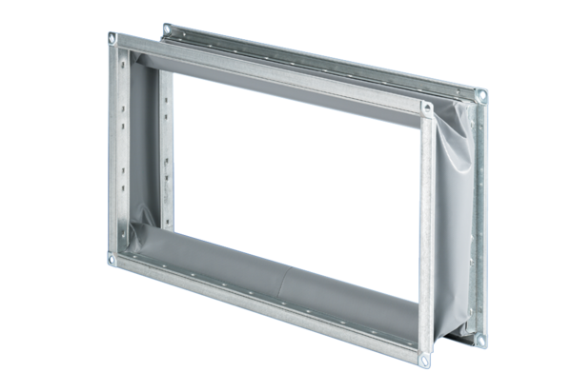Pružná spojovací manžeta ELP 50Obsah dodávky: 1 kusSortiment: D
Typové číslo: 0092.0123Výrobce: MAICO

